Najciekawsze nowe modele obuwia Aku na sezon wiosna/lato 2014
Od ponad 30 lat włoska firma AKU dostarcza turystom i ludziom gór produkty najwyższej jakości, spełniające wymogi współczesnego rynku i konsumentów. Zaangażowanie w badania naukowe, rozwój technologii oraz doskonalenie materiałów powoduje, że obuwie firmy Aku to gwarancja najwyższej wydajności w zakresie oddychalności, stabilności i ochrony stopy. W ofercie AKU na sezon wiosna/lato 2014 znalazło się kilka nowych produktów, stworzonych według najlepszej włoskiej tradycji. Przedstawiamy najciekawsze z nich.

AKU MONTAGNARD GTX
Nowość 2014 z linii Mountaineering. Wysoki, wytrzymały, alpinistyczny but zaprojektowany pod raki automatyczne, który doskonale sprawdzi się podczas wspinaczki wysokogórskiej oraz wszędzie tam, gdzie jest zimno, a warunki są bardzo trudne. Wodoodporna membrana GORE-TEX Insulated Comfort, gwarantuje najwyższą ochronę przed niską temperaturą i wilgocią. Odporny na uszkodzenia dzięki gumowemu otokowi. Posiada dodatkową ocieplinę Primaloft. Podeszwa została wyposażona w system IMS³, co gwarantuje odpowiednią amortyzację podeszwy, dzięki czemu buty Montagnard GTX sprawdzą się w każdym terenie. System Exoskeleton zastosowano w celu zapewnienia ochrony i stabilności bez narażania lekkości i oddychalności cholewki. Wszystkie buty AKU używające systemu Exoskeleton mają swój niepowtarzalny, natychmiast rozpoznawalny styl. Cholewka wykonana jest ze skóry Perwanger (3.0 mm), jednej z najlepszych skór stosowanych w butach. Specjalny proces wytwarzania skóry (tylko we włoskim Tyrolu) powoduje, że nabiera ona pełnej wodoodporności przy zachowaniu wysokiej oddychalności. Przy częstym wykorzystywaniu w trudnych i zmiennych warunkach, wykazuje minimalne zużycie i wysoką odporność na uszkodzenia. Montagnard GTX to trwałe i niezawodne buty, które sprawdzą się w każdym, nawet najbardziej wymagającym terenie górskim.

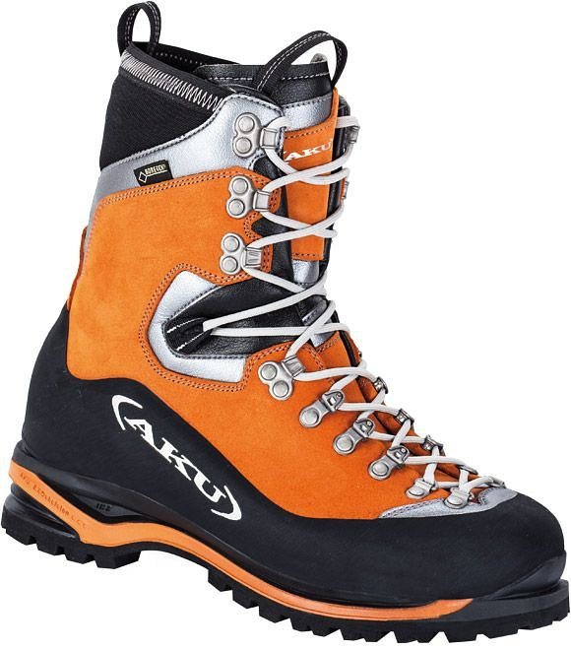
AKU Montagnard GTX
Materiał zewnętrzny: skóra Perwanger 3.0 mm
Materiał wewnętrzny: Gore-Tex® Insulated Comfort
Podeszwa: Vibram® Nepal
Podeszwa wewnętrzna: dwie różne gęstości PU
Twardość: wysoka – XX (6-4 mm Nylon, 30% Carbon Fiber, Die Cut Eva)
Wkładka: Custom Fit Pro Alum
Waga: 1020 g
Cena: 1199 zł
AKU SUPERALP NBK GTX
Nowość 2014 z linii Backpacking. Superalp NBK GTX to gwarancja najwyższego komfortu i ochrony. But przeznaczony dla prawdziwych backpackerów, dla których długie wędrówki z ciężkim plecakiem to norma. Wykonany z wysokiej jakości nubuku. Podeszwa została wyposażona w system IMS³, który zapewnia amortyzację podeszwy, dzięki czemu buty sprawdzą się w każdym terenie. System Exoskeleton zapewnieni ochronę i stabilność bez utraty lekkości i oddychalności cholewki. Dzięki zastosowaniu technologii VIBRAM® buty zachowują przyczepność na każdym, nawet najtrudniejszym podłożu, a jednocześnie są odporne na ścieranie.

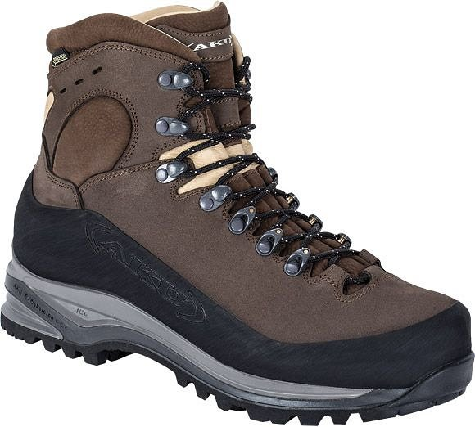
AKU Superalp NBK_GTX
Materiał zewnętrzny: skóra Nubuckowa 2.6 mm
Materiał wewnętrzny: Gore-Tex® Performance Comfort
Podeszwa: Vibram® Foura
Podeszwa wewnętrzna: dwie różne gęstości PU
Twardość: wysoka (6-4 mm Nylon, 10% Carbon Fiber, Die Cut Eva)
Wkładka: Custom Fit IMS 162
Waga: 810 g
Cena: 949 zł
AKU FASTALPINA GTX
Nowość 2014 z linii Trekking. Model Transalpina to but dla nowoczesnych turystów i miłośników górskiej wędrówki. Zapewnią maksymalny komfort i ochronę, jakich poszukuje się w niskim bucie trekkingowym. Nowoczesne rozwiązania i funkcjonalny design połączono z klasycznym, tradycyjnym sposobem wykonania. Innowacyjna podeszwa została wyposażona w system IMS³, zapewniający odpowiednią amortyzację podeszwy oraz system Exoskeleton zastosowany w celu zapewnienia ochrony i stabilności. Największym atutem tych najwyższej klasy butów trekkingowych jest lekkość i oddychalność.

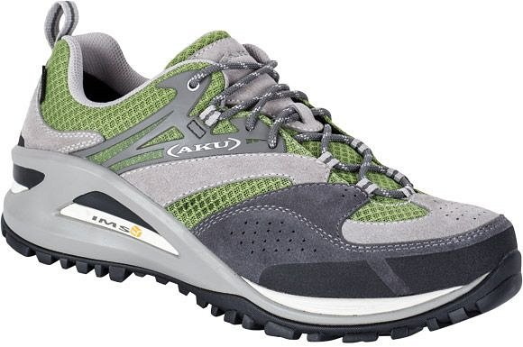
AKU Fastalpina GTX
Materiał zewnętrzny: Zamsz + 3D Air Mesh 1.6 MM
Materiał wewnętrzny: Gore-Tex® Performance Comfort
Podeszwa: Vibram® S346
Podeszwa wewnętrzna: EVA/PU
Twardość: niska (2-1.5 mm Nylon, Die Cut Eva)
Wkładka: Custom Fit IMS 162
Waga: 480 g
Cena: 499 zł
AKU TRIBUTE II GTX
Wszechstronne i bardzo wytrzymałe buty trekkingowe z serii Trekking. W 2014 r. w wersji z nową, ulepszoną podeszwą. Przeznaczone są do łagodnej turystyki w górach. Charakteryzują się bardzo dobrym poziomem amortyzacji oraz stabilnością. Skóra licowa, z której wykonano cholewkę, jest odporna na uszkodzenia mechaniczne oraz bardzo łatwa w utrzymaniu. Przy zastosowaniu odpowiednich środków konserwujących but przez długi czas wygląda bardzo dobrze i zachowuje swoje wodoodporne właściwości. Membrana GORE TEX® natomiast znacznie podnosi oddychalność i wodoodporność buta. Zachowują bardzo dobrą przyczepność na każdym podłożu oraz odporność na ścieranie dzięki zastosowaniu technologii VIBRAM®. Buty zaprojektowane są z myślą o turystach preferujących umiarkowany teren od wczesnej wiosny do późnej jesieni. Aku Tribute poradzą sobie również w łatwych warunkach zimowych.

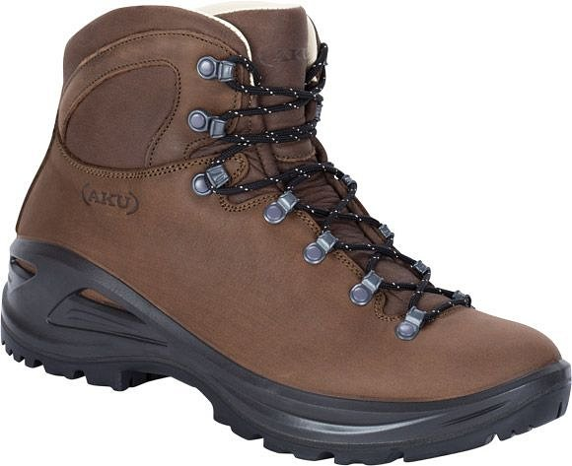
AKU Tribute GTX
Materiał zewnętrzny: skóra licowa 2.0 mm
Materiał wewnętrzny: skóra licowa / Gore-Tex® Performance Comfort
Podeszwa: Vibram® Sendera
Podeszwa wewnętrzna: wtryskiwany PU
Twardość: średnia
Wkładka: wymienna Eva®
Waga: 620 g
Cena: 599 zł
AKU ROCK LITE II GTX
Nowość 2014 z linii Active. Niezwykle lekki i wytrzymały but podejściowy, którego głównymi zaletami są doskonała oddychalność, stabilność i komfort. Jest to obuwie, które sprawdzi się na każdej powierzchni, bez względu na to, czy jest to skała, szlak czy miejska ulica. Gwarancja maksymalnego komfortu bez względu na czas użytkowania.

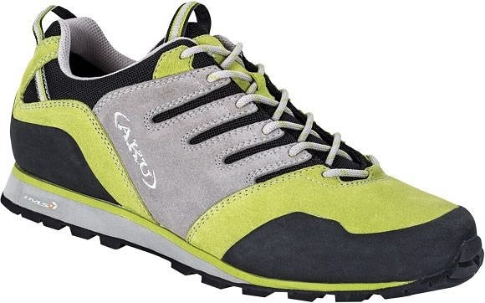
AKU Rock Lite II GTX
Materiał zewnętrzny: Zamsz + 3D Air Mesh 1.6 mm
Materiał wewnętrzny: Gore-Tex® Extended Comfort
Podeszwa: Vibram® Predator II
Podeszwa wewnętrzna: dwie różne gęstości EVA
Twardość: niska (2-1 mm Nylon, Die Cut Eva)
Wkładka: Custom Fit
Waga: 435 g
Cena: 499 zł


O marce:
Aku to renomowany włoski producent, który za swoją misję uważa produkcję obuwia turystycznego w myśl dewizy „lekko, wygodnie, solidnie”. Włoska firma Aku to przeszło 30 lat doświadczenia na rynku obuwia outdoorowego. Aku to również synonim najwyższej jakości. Buty produkowane są w Europie i wykańczane ręcznie przez najlepszych specjalistów. Dystrybucja w Polsce: RavenOutdoor, Kraków.
Więcej: www.aku.it

